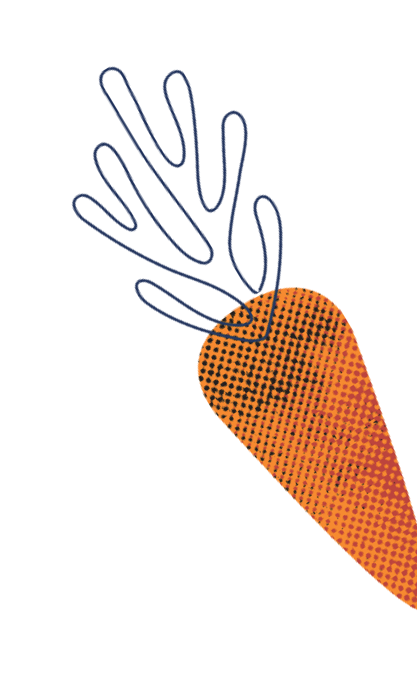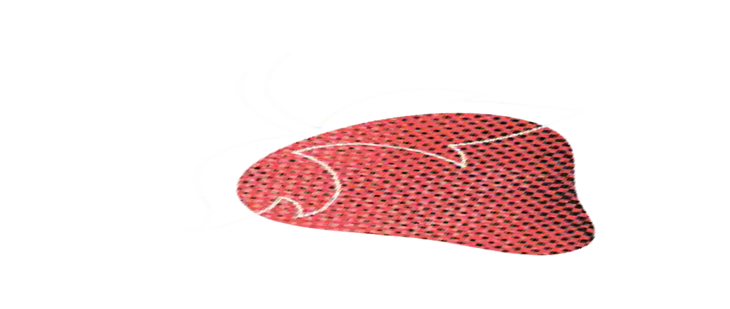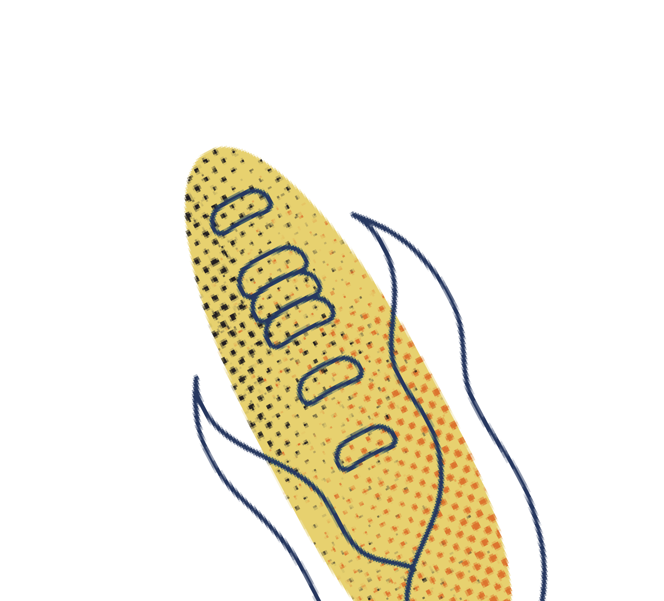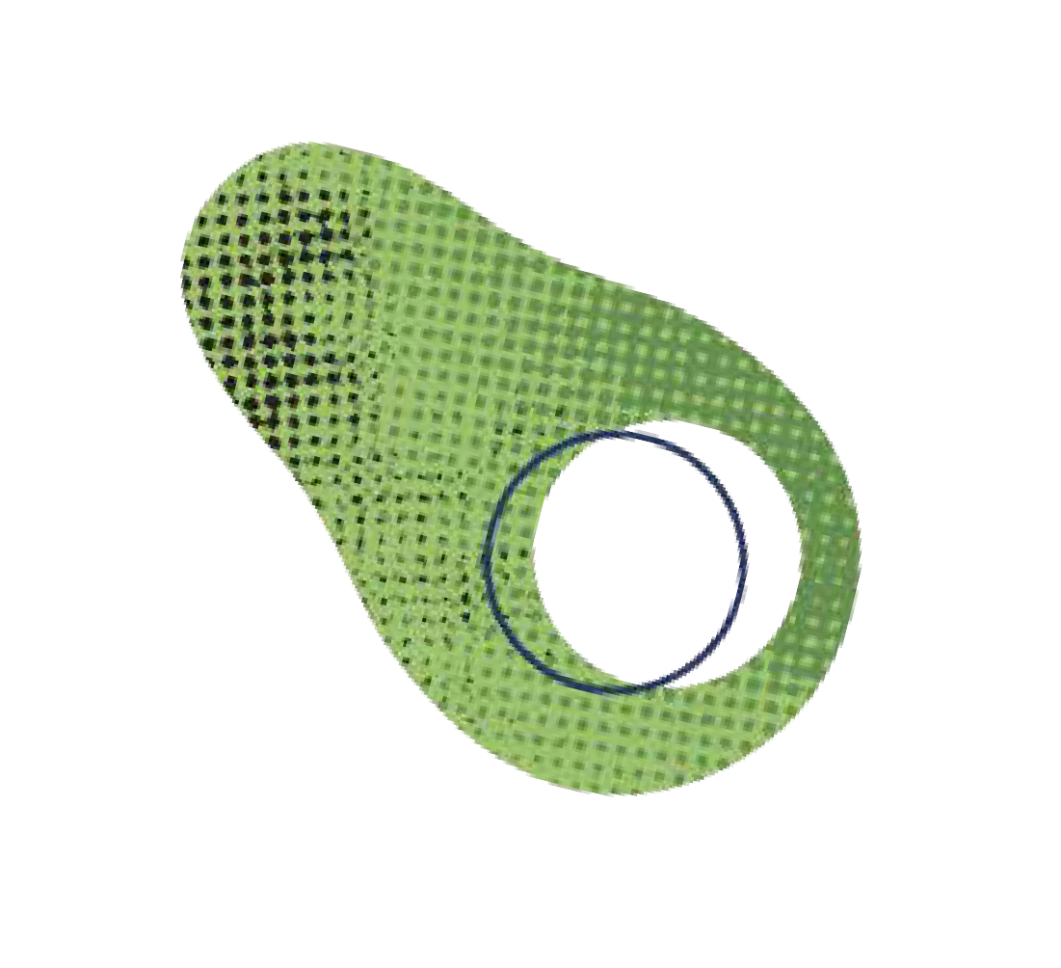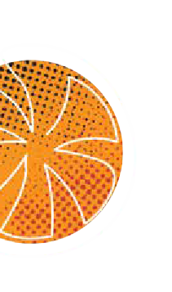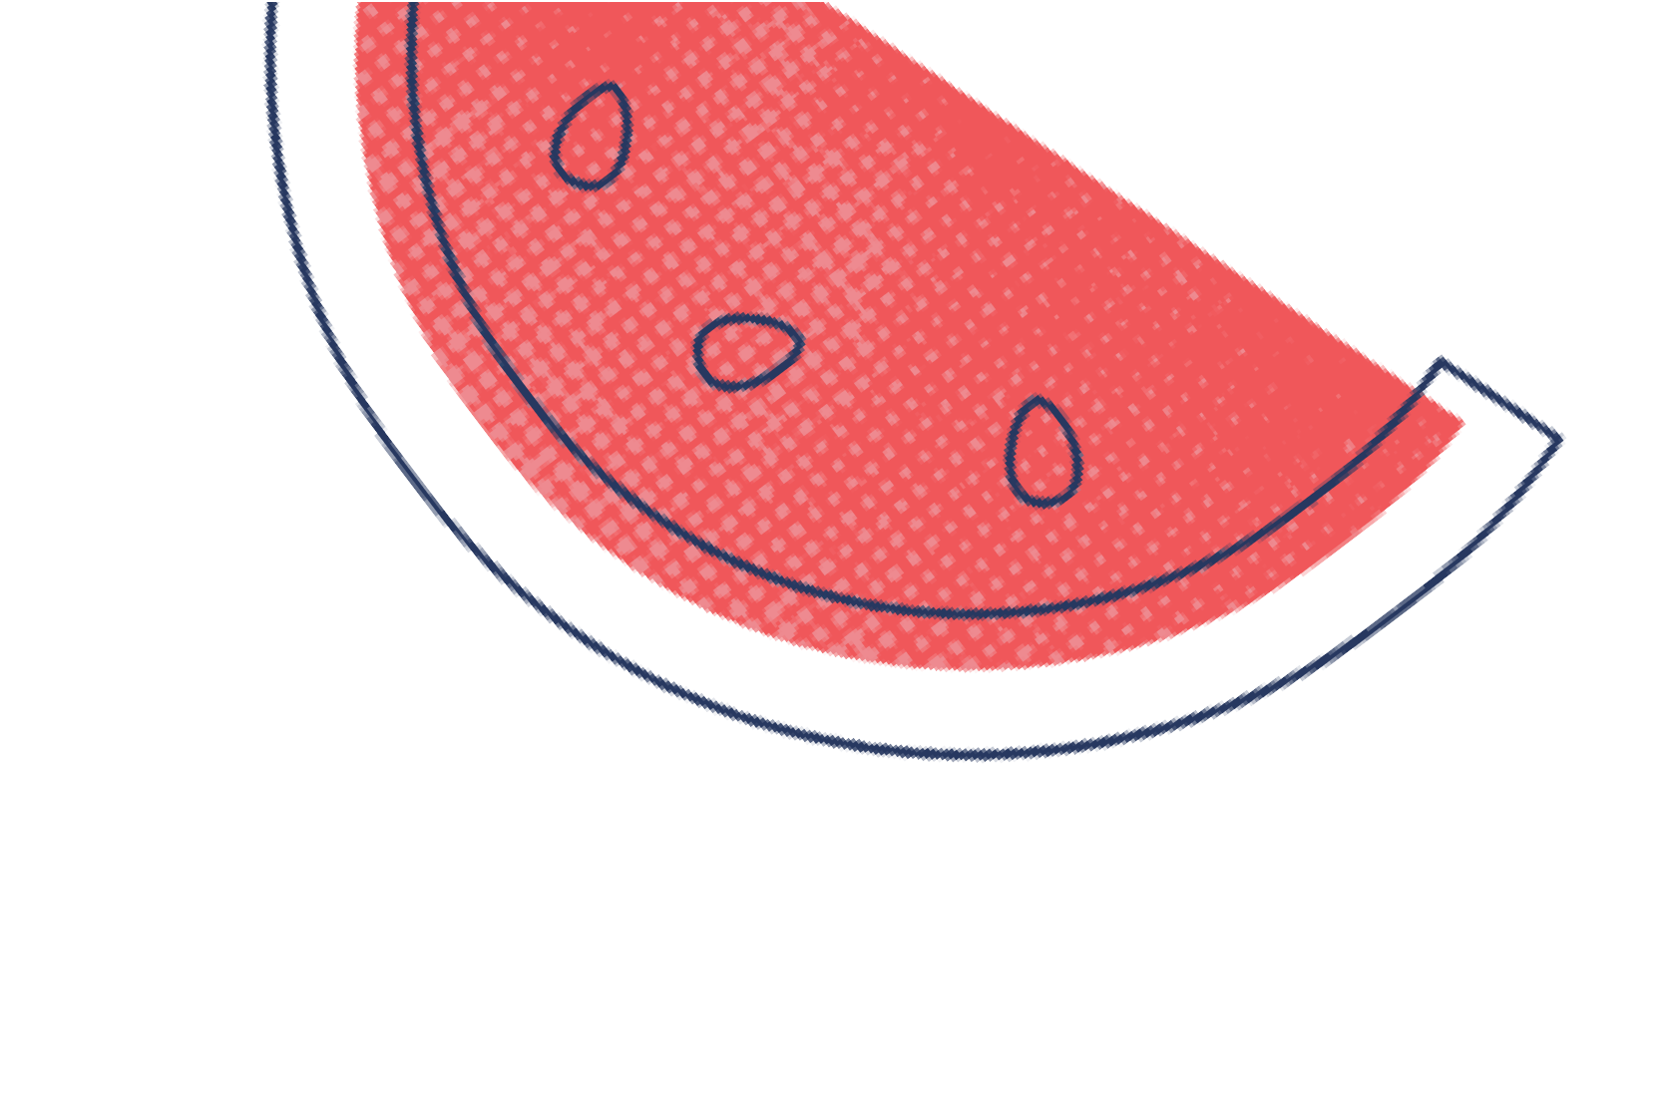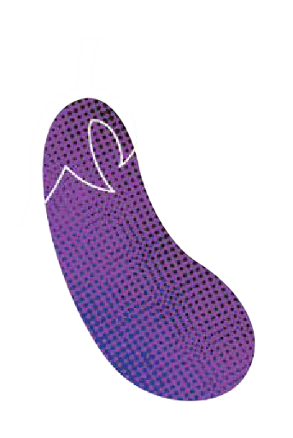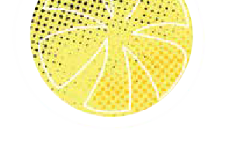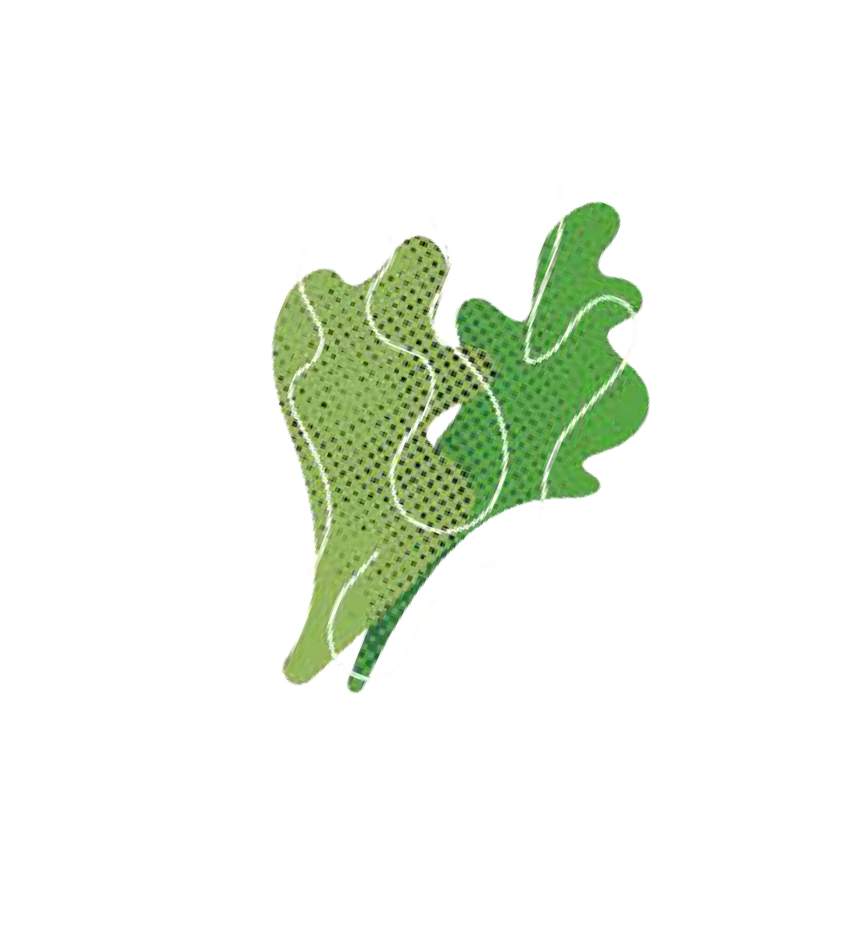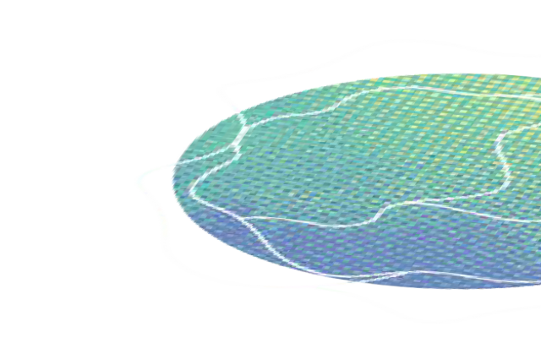

KULA VIZURI ISHI VEMA
Kula kiafya kwa kila hatua ya maisha

YALIYOMO
Ujumbe wa Naibu Meya (Vice Maire de Ville) 3
MIFUMO YA KULA CHAKULA CHA AFYA 4
Kula vyakula mbalimbali vyenye afya 5
Chagua maji kila siku 11
Kuwa na shughuli za kimwili 12
UJUZI WA KULA KIAFYA 13
Panga kile unachokula 14
Chagua viungo vyenye afya 17
TABIA ZA KULA KIAFYA 18
Kula pamoja 19
Furahia vyakula vya asili 20
Kupunguza upotevu wa chakula 21
JIFUNZE ZAIDI 22

SHUKRANI KWA NCHI
Tunawakubali Watu wa Wadawurrung kama wa maliki wa Asili wa Ardhi (udongo), Njia za Maji na Anga .
Tunatowa heshima kwa Wazee wao, wa zamani na wa sasa Tunawashukuru Waaboriginal na watu wa
kisiwa cha Torres Strait ambao ni sehemu ya jamii yetu ya Greater Geelong leo .

UJUMBE WA NAIBU MEYA

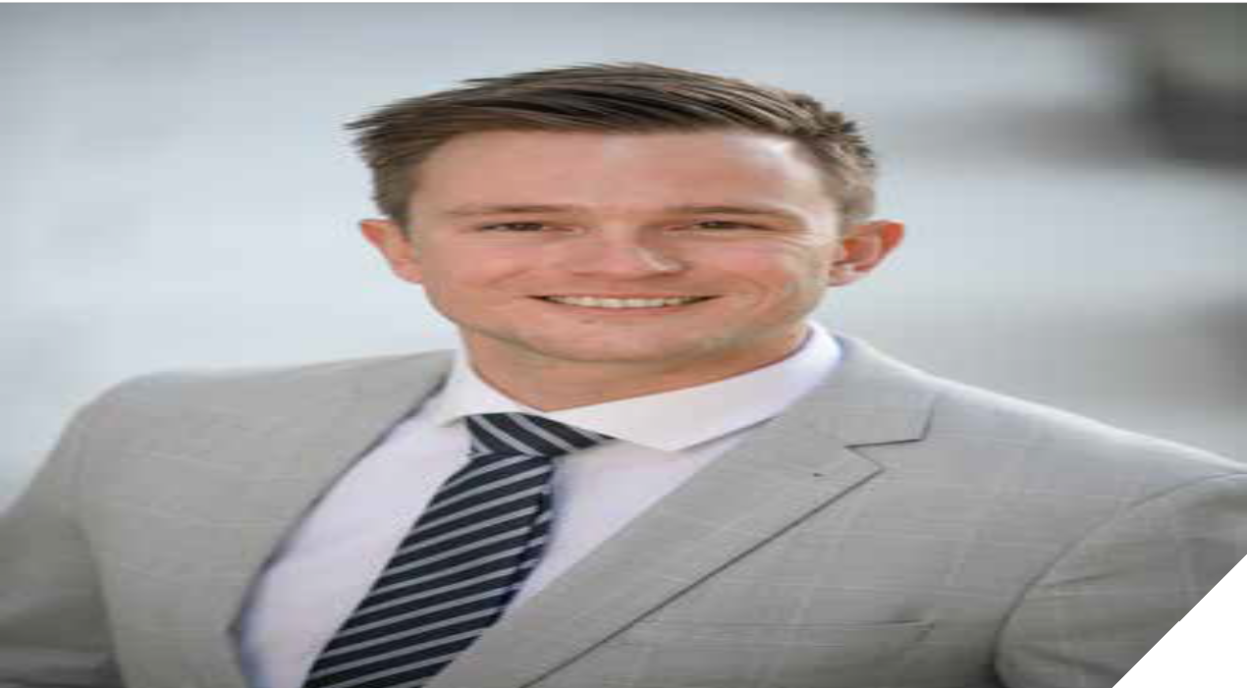
Jamii yenye afya ni ile ambapo kila mtu ana fursa ya kufurahia afya na ustawi wake bora zaidi
Ingawa kuna mambo mengi yanayoathiri afya na ustawi kwa ujumla, kula kiafya kuna jukumu kuu kwa kila mtu .
Kupitia hati (document) yetu ya kimkakati (strategique) ya miaka minne, Mpango wetu wa Jumuiya ya 2021-25 (Our Community Plan 2021-25), baraza linaifanya kuwa lengo la kimkakati ili kukuza jamii yenye afya, inayojali na jumuishi .
Tunataka kukuza na kuunga mkono tabia ambazo zitasaidia watu kudumisha uzani (kilo) mzuri na kuepuka magonjwa sugu (chronique) .
Hii itahitaji juhudi zinazoendelea ili kurahisisha jamii yetu kupata upatikanaji wa chakula cha bei nafuu, kinachofaa kitamaduni, salama na chenye afya .
Kijitabu hiki ni hatua muhimu katika mwaka wa kwanza wa Mpango wa Jumuiya Yetu,
tunapojitahidi kufikia malengo yetu ya kimkakati.
Ina maelezo yanayotegemea ushahidi na ushauri wa vitendo ili kusaidia wakazi wa Greater Geelong kuelewa na kukidhi (kutimiza) mahitaji yao ya chakula na lishe (nutrition) katika maisha yao yote .
Imeandaliwa kulingana na miongozo muhimu ya kitaifa, utafiti wa elimu ya chakula, na Shirika la Afya
Ulimwenguni na Shirika la Chakula na Kilimo la Umoja wa Mataifa ufafanuzi wa lishe bora na endelevu .
Tunatumahi utayiona kuwa muhimu, na tunakutakia kila mafanikio kwenye njia ya maisha yenye afya na furaha .

DIWANI (Conseiller) TRENT SULLIVAN
Naibu Meya, Jiji la Greater Geelong

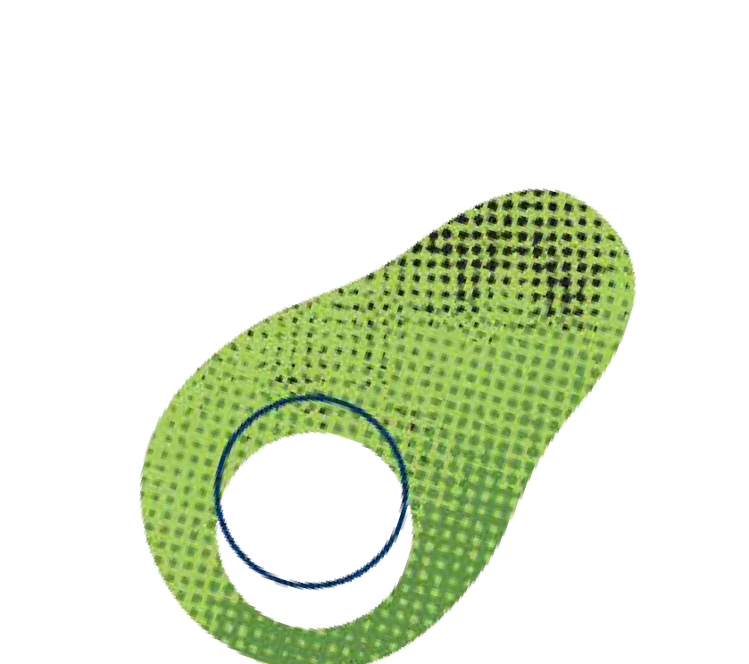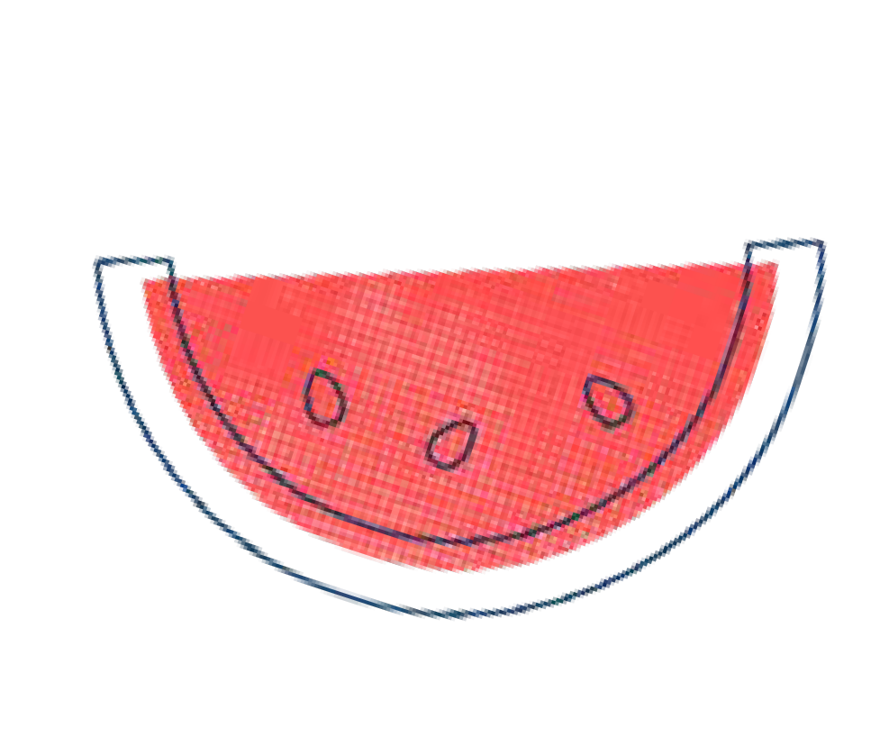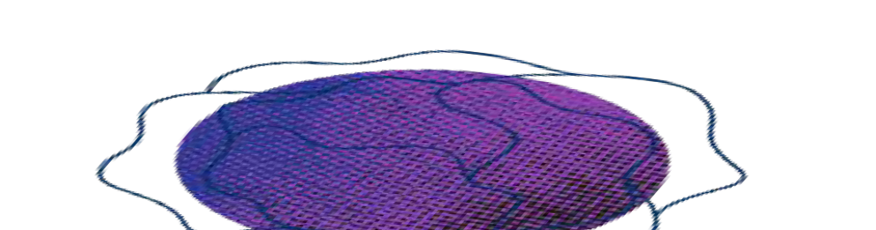

2 3

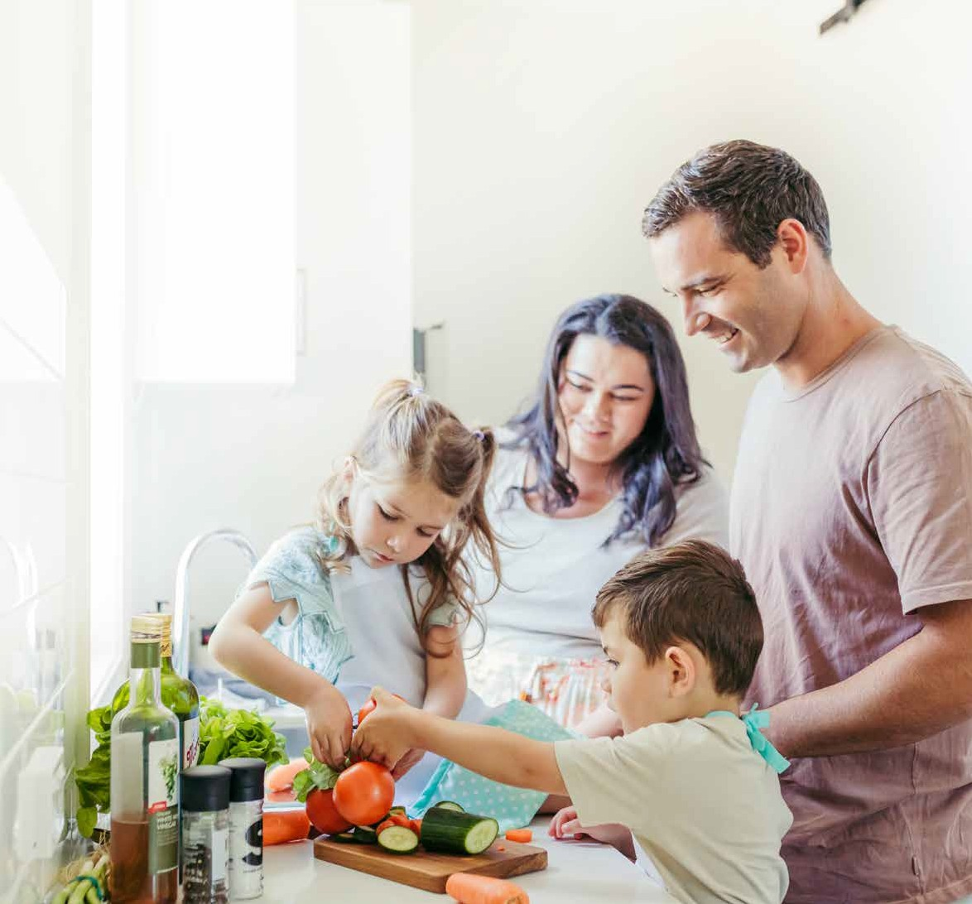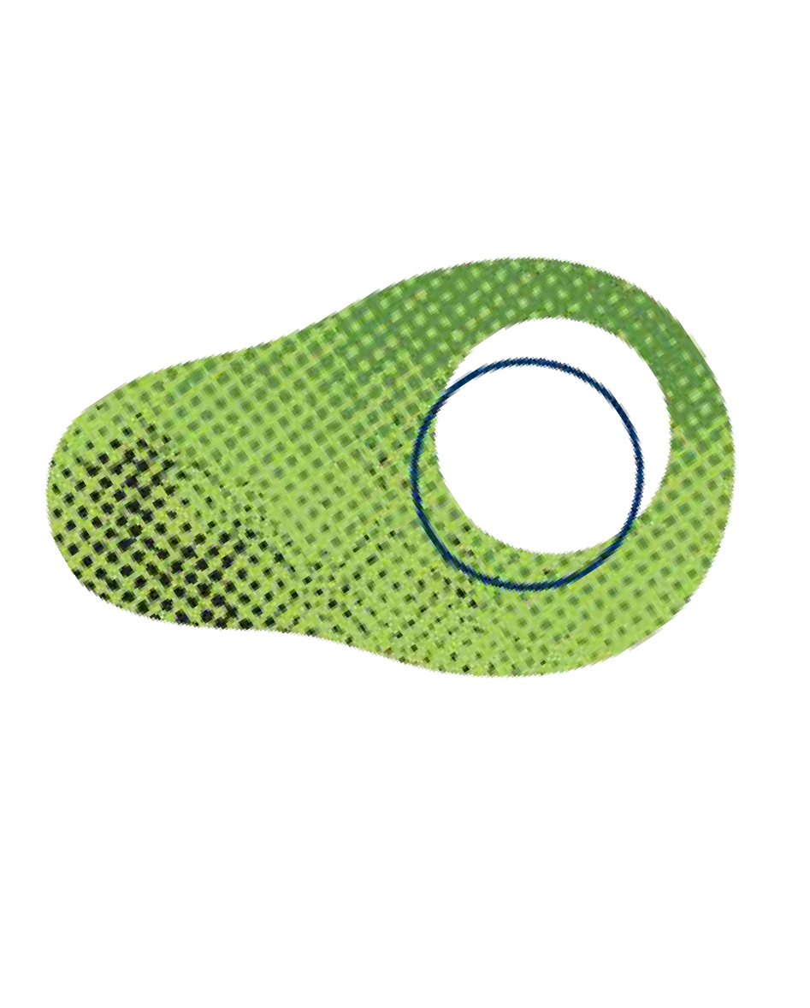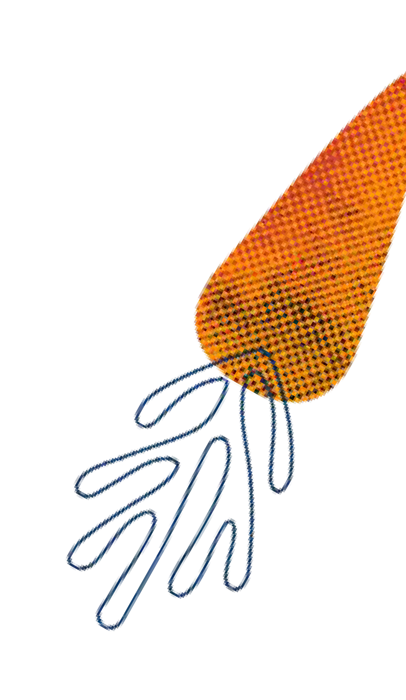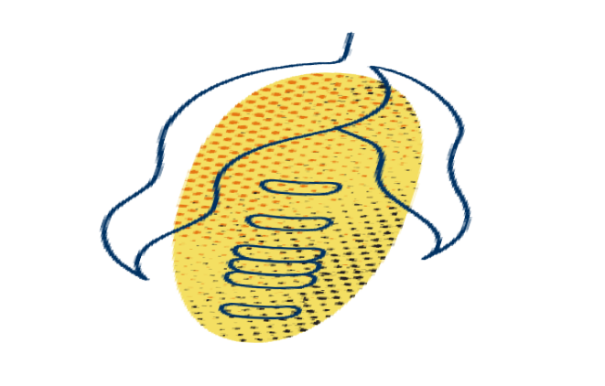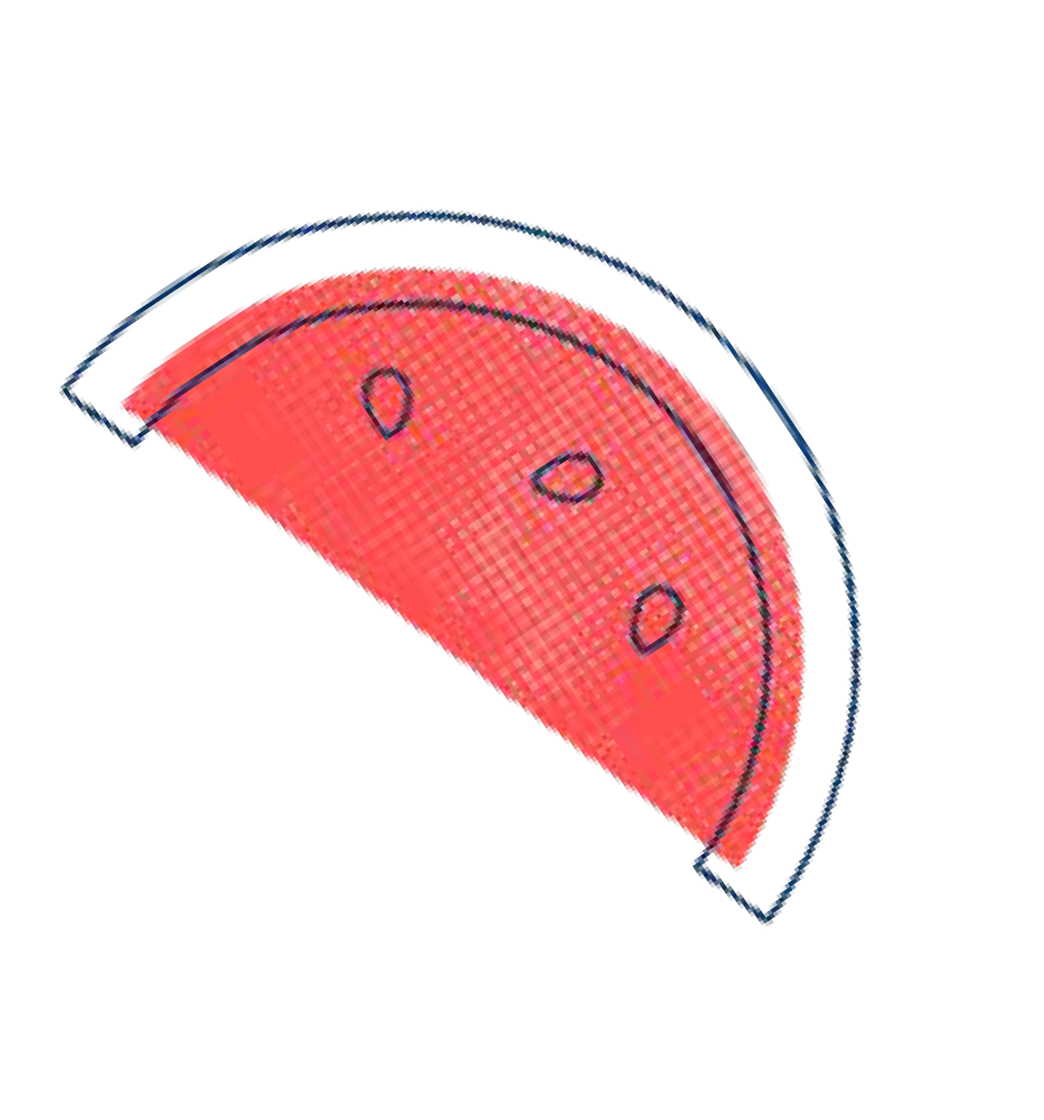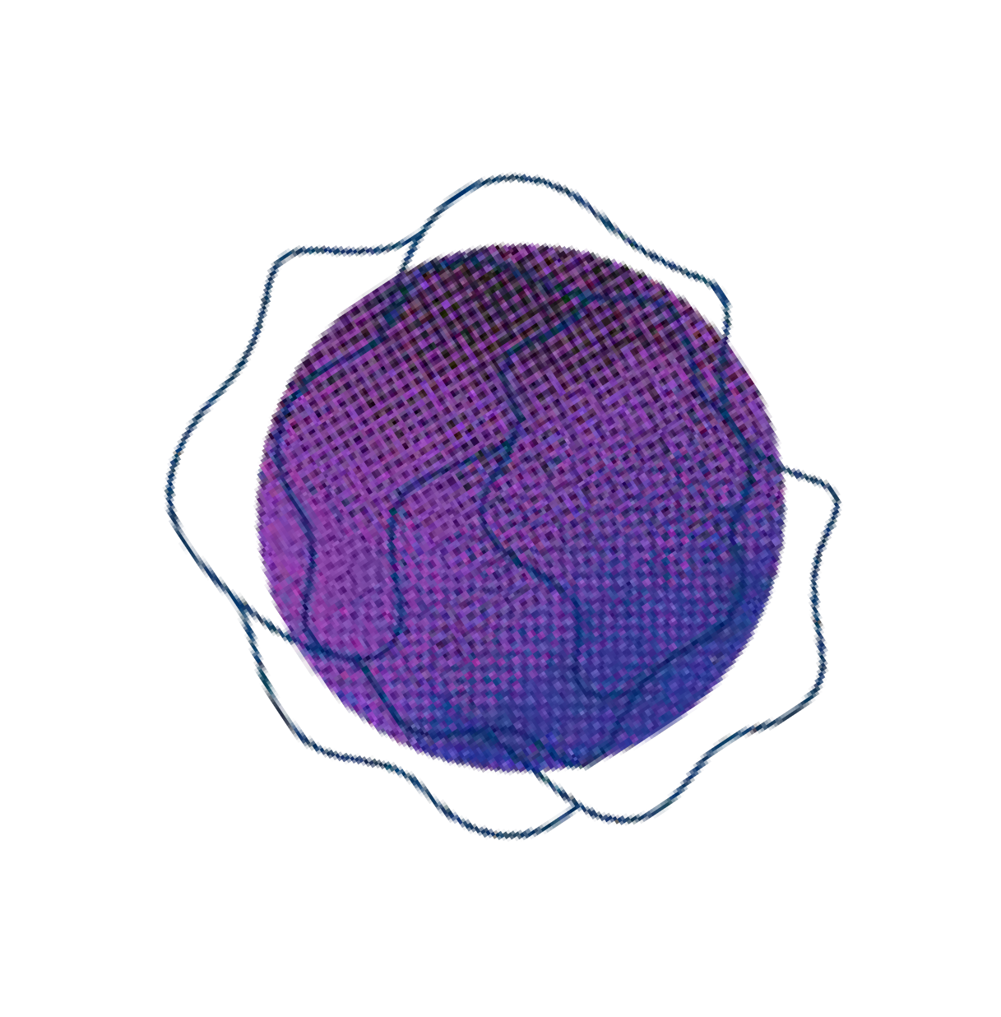MIFUMO YA KULA KIAFYA
4

KULA VYAKULA MBALIMBALI

VYENYE AFYA
Mtindo wako wa kula unamaanisha unakula na kunywa nini mara kwa mara . Inaweza kujumuisha vyakula vinavyo onyesha utamaduni wako, ladha (gôut), bajeti na mtindo wa maisha .

Katika mtindo wa kula kiafya, vyakula na vinywaji vyote hufanya kazi pamoja ili kukusaidia:
Kujisikia vizuri Kuwa hai
Dumisha afya yako

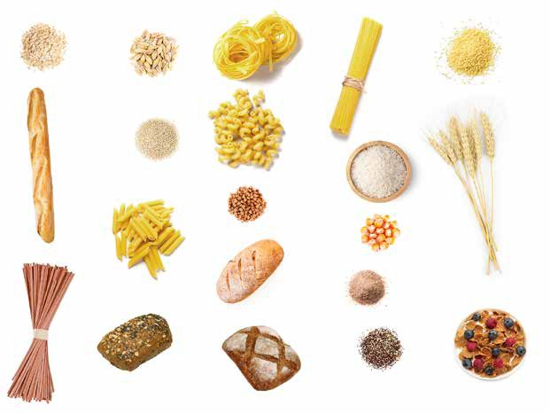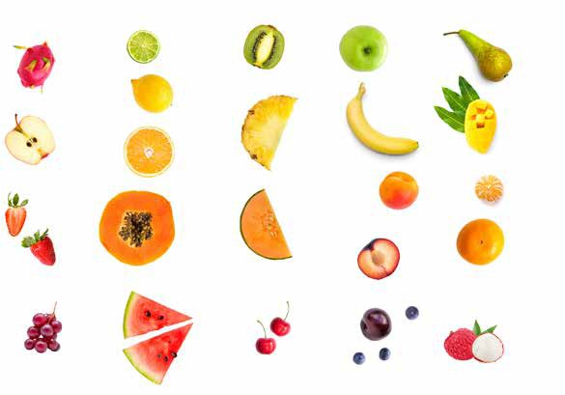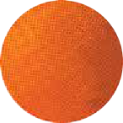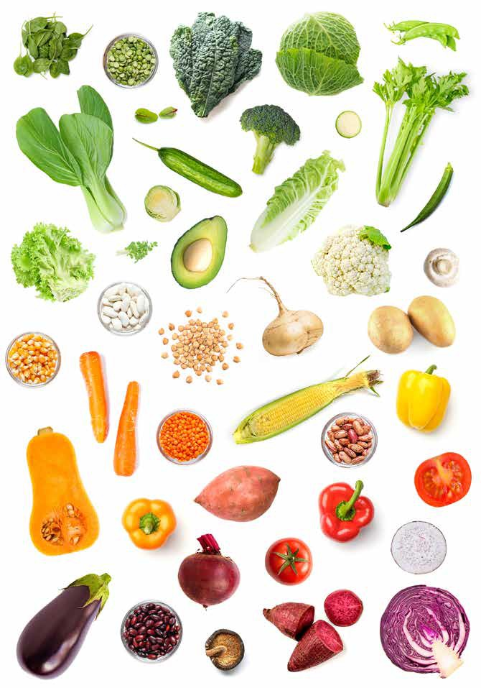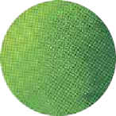
Matunda
Nafaka
Mboga & Kunde

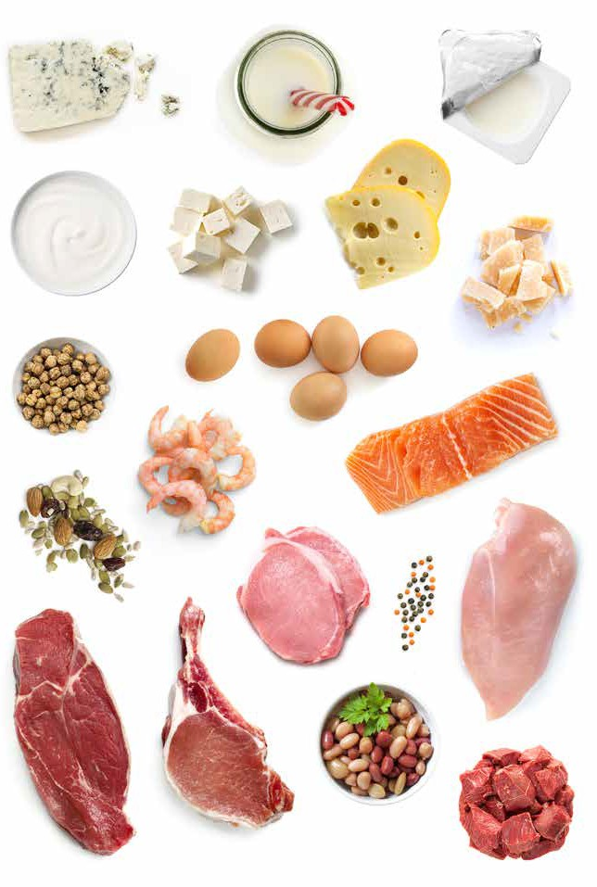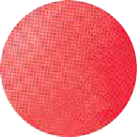
Nyama & Maziwa

UNAHITAJI SEHEMU YA CHAKULA NGAPI KILA SIKU?

 |  |  |  |  | 
Watoto na Watoto Wachanga
0-12 miezi | Maziwa ya mama, au fomula ya kibiashara ya watoto wachanga,  ndio chakula kikuu hadi kufikia umri wa miezi 6.
Miaka 1-3 | 2 - 3 | ½ - 1 | 4 | 1 | 1 - 1½
Watoto
Miaka 4-8 | 4½ | 1½ | 4 | 1½ | 1½ -2
Miaka 9-11 | 5 | 2 | 4 - 5 | 2½ | 2½ - 3
Watineja
Miaka 12-13 | 5 - 5 ½ | 2 | 5 - 6 | 2½ | 3½
Miaka 14-18 | 5 - 5 ½ | 2 | 7 | 2½ | 3½
Mimba | 5 | 2 | 8 | 3½ | 2½ – 3½
Kunyonyesha | 5½ | 2 | 9 | 2½ | 4
Watu wazima
Miaka 19-50 | 5 - 6 | 2 | 6 | 2½ - 3 | 2½
Mimba | 5 | 2 | 8½ | 3½ | 2½
Kunyonyesha | 7½ | 2 | 9 | 2½ | 2½
Watu Wazima Wakubwa
Miaka 51-70 | 5 - 5 ½ | 2 | 4 (Wanawake)  6 (Wanaume) | 2 – 2½ | 4 (Wanawake) 2½ (Wanaume)
Miaka 70+ | 5 | 2 | 3 (Wanawake) 4½ (Wanaume) | 2 – 2½ | 3½ – 4

SEHEMU YA CHAKULA NI KIASI GANI?
Sehemu ya chakula ni njia ya kupima chakula.
Unahitaji kiasi tofauti cha chakula kutoka kwa kila kundi la chakula ili kuupa mwili wako virutubisho (éléments nutritifs) unavyohitaji .
Unaweza kukadiria sehemu ya vyakula tofauti kwa kutumia mikono yako:

CHAGUA MAJI KILA SIKU
Mwili wako unahitaji maji ili ufanye nyingi katika kazi zake . Maji ya bomba ni chaguo bora kuliko zote .

Kubadilisha vinywaji vyenye sukari kama vile juisi, vinywaji vinavyo itwa cordial na vinywaji laini kwa maji ya bomba hukusaidia wewe:
Dumisha uzito
wenye afya
Kuzuia
magonjwa sugu
Kuwa na meno
yenye afya

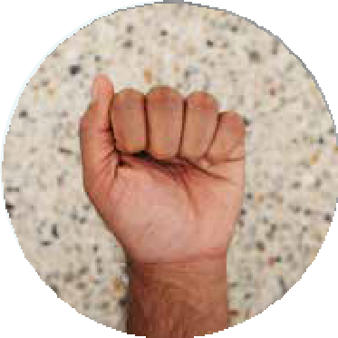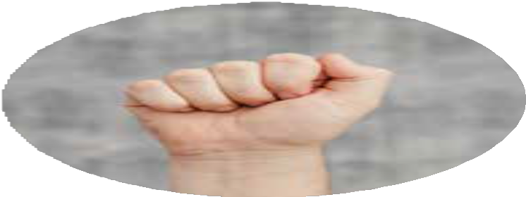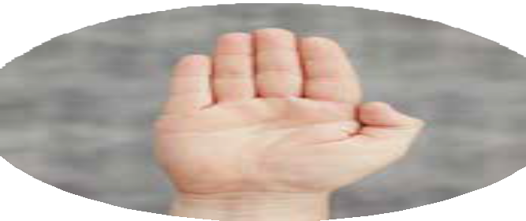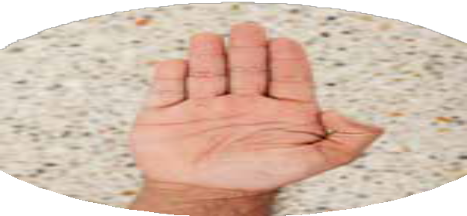Unahitaji maji kiasi gani kwa siku?
Watoto wachanga | Anza kumpa mtoto wako maji katika kikombe kilicho na mkenke wa kunyonya kutoka umri wa miezi 6. Ikiwa mtoto wako anatumia fomula ya wa watoto wachanga, mpe maji ambayo yamechemshwa na kupozwa siku za moto kabla ya miezi 6. | Watu wazima
Watoto wachanga |  | Watu Wazima Wakubwa
Watoto |  | Mimba
Watineja |  | Kunyonyesha

Ngumi nzima
Inafaa kwa kukadiria:
- Mboga zisizo na wanga (mboga zenye azina amidon)
- Kunde
- Matunda
- Maziwa na mtindi (yoghurt)
Nusu ngumi
Inafaa kwa kukadiria:
- Mboga ya wanga
- Mchele, pasta na nafaka
- Tofu
Kiganja (paume de la main)
Inafaa kwa kukadiria:
- Mkate
- Nyama, kuku na samaki

Kuwa makini na pombe
Ili kupunguza hatari ya madhara kutokana na ugonjwa au majeraha yanayohusiana na pombe, watu wazima wanapaswa kunywa sio zaidi ya vinywaji 10 vya kawaida kwa wiki na sio zaidi ya vinywaji 4 vya kawaida kwa siku moja . Kutokunywa pombe ndilo chaguo salama zaidi ikiwa una mimba au unanyonyesha .

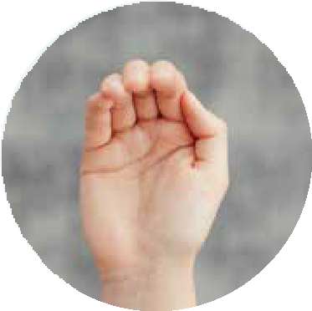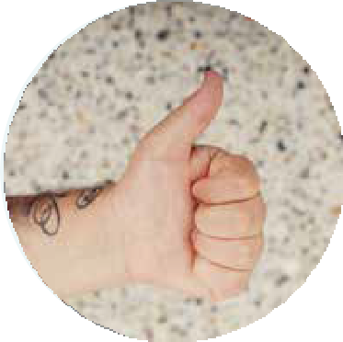Kiganja kilichokunjwa kama kikombe
Inafaa kwa kukadiria:
- Matunda yaliyokaushwa
- Karanga
Kidole gumba (kidole cha kwanza)
Inafaa kwa kukadiria:
- Jibini (fromage)
Ncha ya kidole gumba
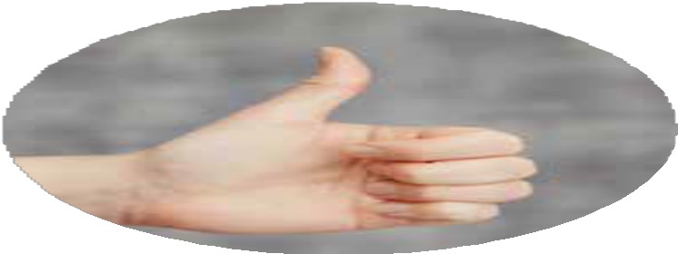Inafaa kwa kukadiria:
Kinywaji cha kawaida = gramu 10 za pombe
Mvinyo
glasi 100ml
Inayometa
glasi 100ml
Spirit
30ml nip (glasi ya risasi)
Cider
glasi 285ml (sufuria)
Bia
(Nguvu Kamili) glasi 285ml (sufuria)
Bia (Nyepesi) glasi 425ml (schooner)
- Mafuta
- Margarine

KUWA NA SHUGHULI ZA KIMWILI
Shughuli ya kimwili inajumuisha mazoezi, pamoja na miondoko (mouvements) mingine unayofanya kama sehemu ya kufanya kazi, kucheza au kupumzika .

Pamoja na lishe (kula) yenye afya, mazoezi ya kawaida ya mwili hukusaidia:
Dumisha uzito
Uwe na misuli
wenye afya
(nyama za
mwili) na mifupa
Jisikie vizuri na
yenye nguvu
kulala vizuri

Unahitaji shughuli ngapi za mwili?

Watoto Dakika 30 mudaa wa tumbo kwa siku
Watoto wachanga Masaa 3 ya kucheza kwa siku

Watoto Dakika 60 kwa siku

Vijana Dakika 60 kwa siku

Watu wazima Saa 2 ½ kwa wiki

Wazee

Dakika 30 kwa siku nyingi

Wajawazito Saa 2 ½ kwa wiki

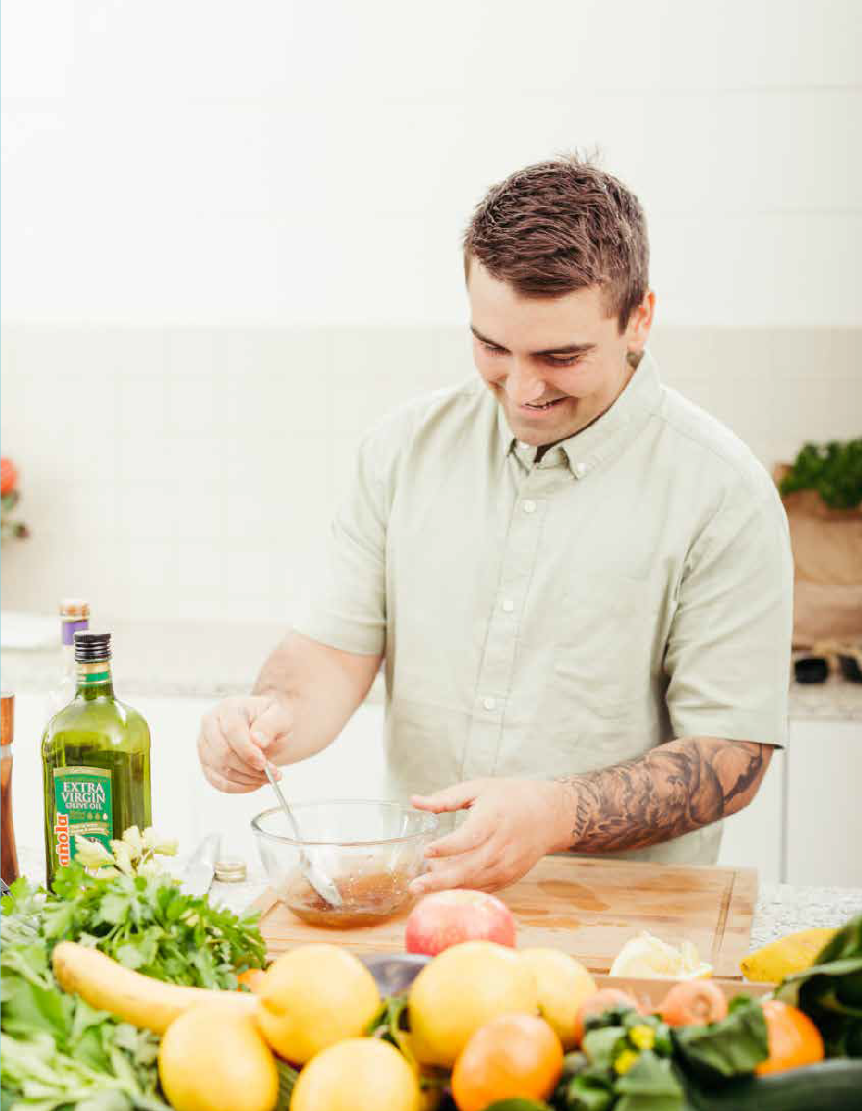
13
UJUZI WA
KULA
KIAFYA

NYUMBANI

Jaribu kusawazisha au kunyoosha unapotazama Runinga au kupiga mswaki

Kusafisha huhesabiwa kama sehemu ya shughuli za kila siku za mwili

Kupanda bustani ni njia nzuri ya kufanya mazoezi ya mwili
SHULENI

Shughuli ya kimwili inaweza kuboresha mkusanyiko wa watoto

Njia salama za kuendesha baiskeli na kutembea kuelekea shuleni huwanufaisha watoto na mazingira.

Michezo iliyopangwa na michezo ya uwanja wa michezo huwapa watoto fursa za kuhama
KAZINI

Shughuli ya kimwili kazini huongeza tija

Shuka kwa usafiri wa umma vituo vichache kabla ya unakoenda

Tumia ngazi, sio lifti
MUDA WA RUNINGA & KUKAA CHINI
Punguza muda wa kuangalia Runinga na utenganishe vipindi vya kukaa kwa kupumua, kurukaruka au kutembea huku na huko.

PANGA KILE UNACHOKULA
Kupanga mlo kunahusisha kufikiria kimbele na kupanga kile utakachokula kwa wiki, kununua viungo
mapema na kuandaa chakula kinapokufaa .

Kupanga milo yako kunakusaidia:
Chakula cha mchana

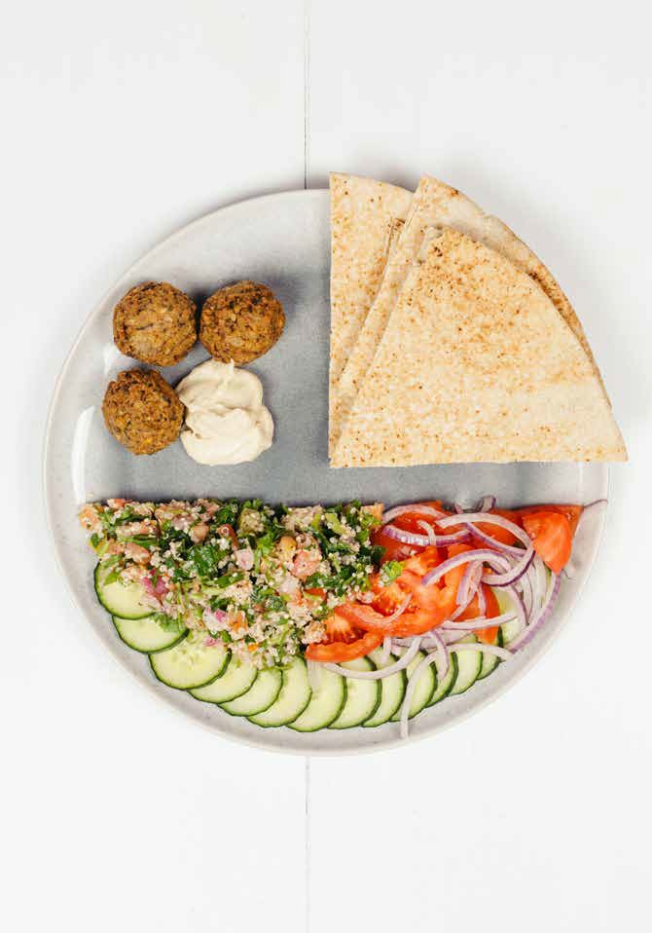
¼
Nyama konda, maziwa au mbadala
Nafaka
¼
½
Mboga na matunda
Pika mara nyingi
zaidi
Kombowa mda
Punguza
na pesa
upotevu wa
chakula

JINSI YA KUPANGA CHAKULA CHA USAWA
Kifungua kinywa
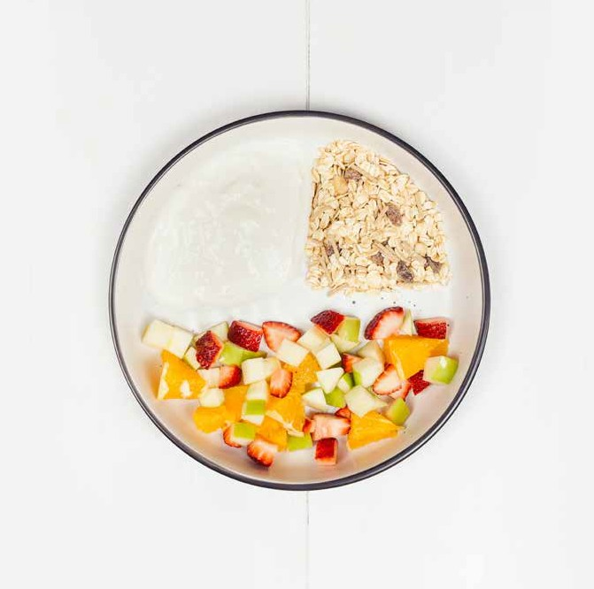
¼
Nyama konda, maziwa au mbadala
Nafaka
¼
½
Mboga na matunda

Chakula cha jioni

CHAGUA VIUNGO VYENYE AFYA
Vyakula vilivyopakiwa ni rahisi na vinaweza kufanya ulaji wenye afya kuwa nafuu zaidi . Tafuta chaguo ambazo zimeongezwa kidogo au hazijaongezwa:

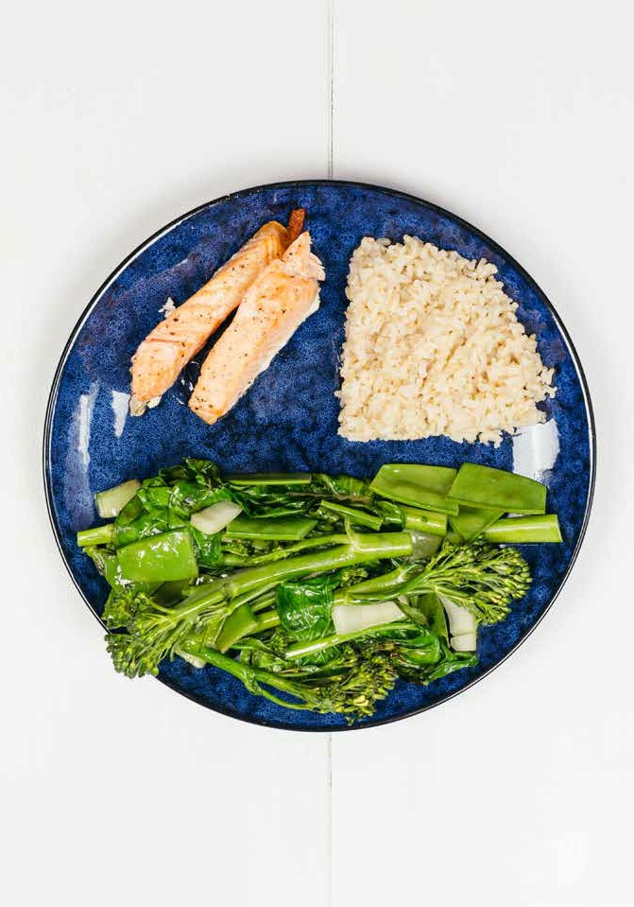
¼
Nyama konda, maziwa au mbadala
Nafaka
¼
½
Mboga na matunda
Chumvi
Sukari
Mafuta yaliyojaa isiyo ya kiafya

Vyakula muhimu vya kiafya
Mabadiliko machache madogo yanaweza kufanya vyakula unavyovipenda viwe na afya bora na kupunguza hatari yako ya kupata magonjwa sugu .

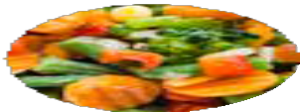 | Mboga zilizogandishwa  - Mboga zilizogandishwa ni lishe  sawa na safi.  - Ongeza mboga zilizogandishwa kwenye kaanga, kari au supu . | 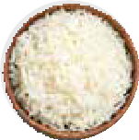 | Mchele uliopikwa kabla  - Njia inayofaa badala ya kupika mchele wakati una mda mfupi .  - Tafuta aina za Basmati au kahawia bila ladha zilizoongezwa
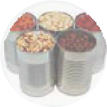 | Maharagwe na kunde iliyowekwa katika kopo  - Maharagwe ya kopo ni chanzo cha bei nafuu cha protini na nyuzinyuzi  - Ongeza mchanganyiko wa maharagwe kwenye saladi, mbaazi kwenye kari au dengu kwenye vyakula vilivyo na nyama ya kusagwa . | 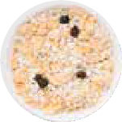 | Ots iliyovingirwa (enroulé)  - Furahiya kama uji kwa kiamsha kinywa au ongeza kwenye smoothies na muffins  - Chagua jadi juu ya aina za haraka au za papo hapo .
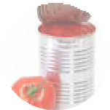 | Nyanya za makopo  - Nyanya za makopo zinaweza kuunda msingi kwa mapishi mengi rahisi .  - Tafuta chaguzi bila chumvi iliyoongezwa . |  | Mtindi (Yoghurt)  - Yoghurt ni vitafunio vyema au kuongeza kwa matunda na muesli  - Chagua vyakula vyenye mafuta kidogo kama vile mtindi wa Kigiriki au wa asili .
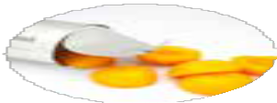 | Matunda ya makopo  - Matunda ya makopo ni chaguo rahisi wakati aina mpya hazipo katika msimu (saison) .  - Chagua aina mbalimbali za juisi ya makopo badala ya syrup (syrop) na uimimishe . | 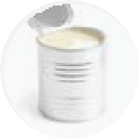 | Maziwa iliyo tolewa vitu fulani kupitia evaporation (maji hugeuka hewa)  - Maziwa ya evaporated nyepesi ni mbadala nzuri kwa cream na maziwa ya nazi .  - Tumia katika pasta, risotto na kari .
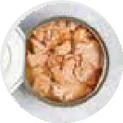 | Salmoni au tuna (aina ya samaki) ya makopo  - Samaki ya makopo ina maisha ya rafu (étagère) ya muda mrefu na ni kuongeza rahisi kwa mapishi mengi .  - Chagua aina mbalimbali za maji ya chemchemi ya makopo | 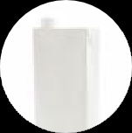 | Maziwa ya maisha marefu au UHT milk  - UTH milk nyepesi iko nzuri kama  maziwa safi

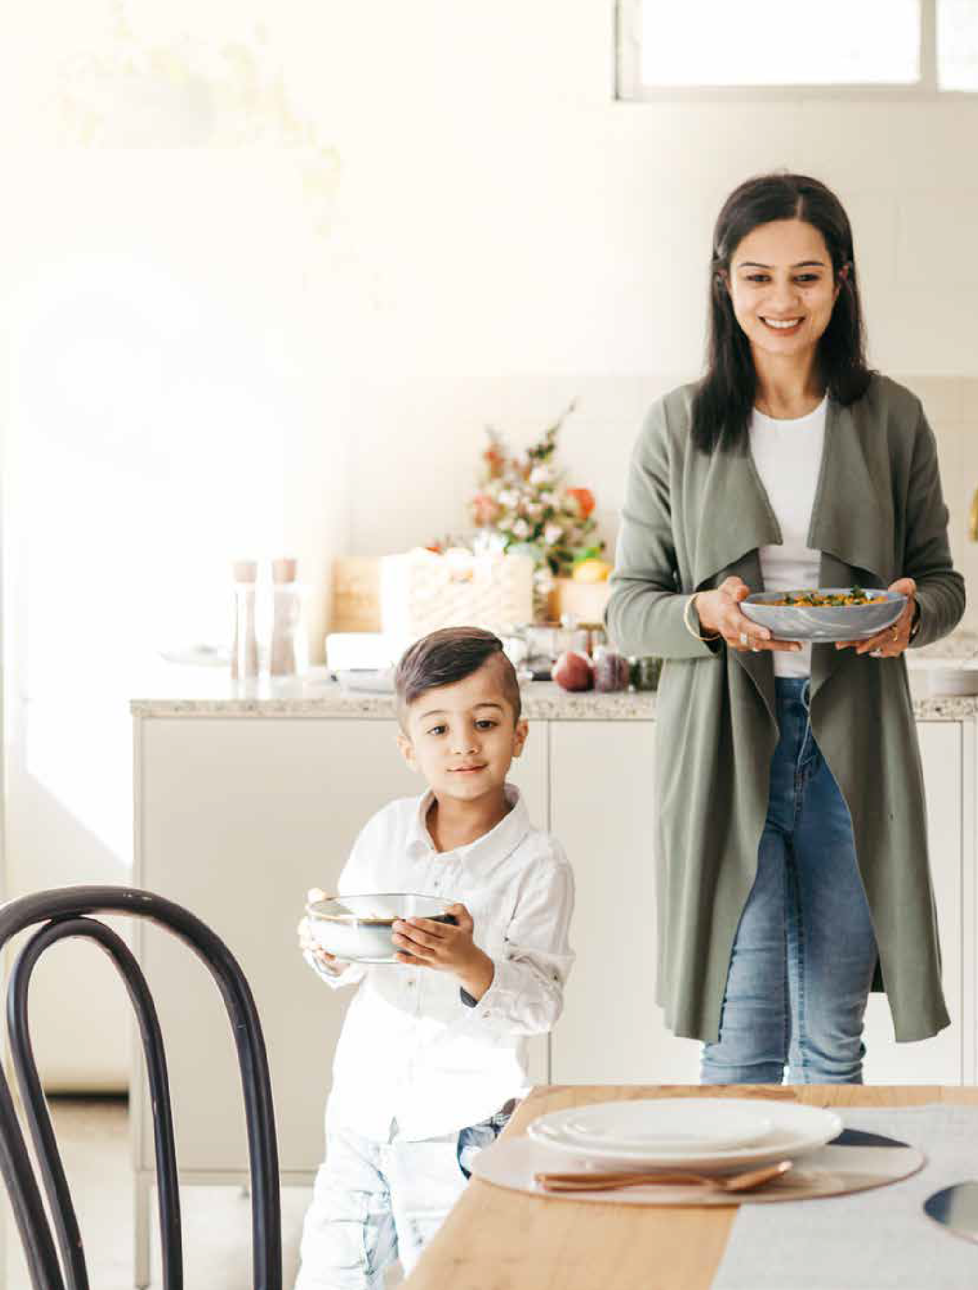KULA PAMOJA
18
ZA KULA
TABIA
KIAFYA
Kushiriki milo ni shughuli ya kufurahisha. Ikiwa unaishi peke yako, fikiria kula pamoja na familia, marafiki,
majirani na wafanyakazi wenzako, au jiunge na jiko la jumuiya .

Kula pamoja kunakusaidia:
Jaribu vyakula vipya
Unda vifungo vyenye nguvu zaidi
Jifunze ujuzi na tabia mpya

Jinsi ya kuunda wakati mzuri wa chakula

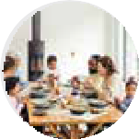 | Punguza usumbufu (distraction)  - Zima TV . Weka simu na kompyuta kibao mbali .  - Keti pamoja wakati wa kula . | 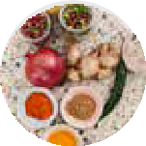 | Wazazi hutoa, watoto huamua  - Toa anuwai ya vyakula vyenye rangi, ladha na muundo tofauti .  - Himiza kila mtu kujaribu vyakula vyote vinavyotolewa .  - Waruhusu watoto na vijana waamue watakaposhiba
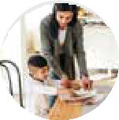 | Weka eneo  - Tumia vitambaa vya meza, mrago mdogo chini ya sahani au mishumaa ili kufanya nyakati za chakula kuwa maalum zaidi  - Waruhusu watoto waamue jinsi ya kuweka meza au, ikiwa ni wakubwa kidogo, wachague muziki . | 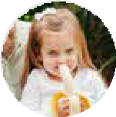 | Tarajia fujo fulani  - Waache watoto washikilie vyakula vya vidole na vijiko ili kujaribu kujilisha .  - Watoto wadogo wanaweza kula kwa vidole ikiwa wanajifunza kutumia vyombo .  - Wahimize watoto kuhudumia, kupita na kumwaga chakula na vinywaji (wapatiyane chakula na maji) .
 | Kuwa mfano wa kuigwa  - Jumuisha watoto wakati wa chakula mara tu wanapoanza kula vyakula vigumu .  - Ikiwezekana, kula milo na vitafunio sawa na watoto .  - Zungumza vyema kuhusu chakula . Epuka kujadili vyakula unavyopenda au usivyopenda kibinafsi . | 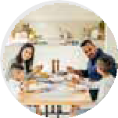 | Anzisha mazungumzo  - Jadili mipango ijayo na kile kinachotokea .  - Simulia hadithi kuhusu nyakati za awali (zazamani) katika maisha yako  - Tumia matukio ya ulimwengu halisi kuzungumza na watoto kuhusu mada (sujets) ambazo ni muhimu kwa familia yako .

KUPUNGUZA UPOTEVU WA CHAKULA
Aina za vyakula unavyonunua na kula, na jinsi unavyotumia na kutupa vyakula hivyo, vina athari kwa mazingira .
Kununua chakula kidogo na kutumia ulichonacho inakusaidia:
Okoa pesa
Uhifadhi maliasili (Bembeleza
ma resources naturelles)
Punguza uzalishaji (emmissions) wa gesi chafu

FURAHIA VYAKULA VYA ASILI
Kujumuisha vyakula vya kitamaduni katika mpangilio wako wa ulaji kunaweza kuboresha ujuzi na maarifa yako, kuunda hali ya jamii, na kukufundisha kuhusu tamaduni tofauti .

Unaweza kusherekea utamaduni wako na mila ya chakula kwa:
Kupanda, kutafuta na kuandaa vyakula kwa njia za kitamaduni
Ununuzi wa viungo vya kutengeneza vyakula vya asili
Kuhudhuria hafla (événements)
za jamii za kitamaduni.

Jinsi ya kupunguza upotezaji wa chakula

KATIKA JUMUIYA NYUMBANI
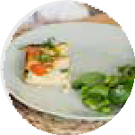 | Sehemu ndogo zaidi  Shiriki sehemu kubwa kwenye mikahawa (restaurant), au uagize ukubwa wa kiingilio . | 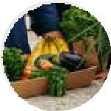 | Panga friji na pantry  Unapoweka chakula kipya kwenye friji yako, sogeza vitu vya zamani hadi mbele na uweke vipya nyuma .  Tumia mazao mapya kwanza (produits alimentaires frais) .
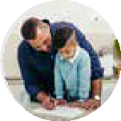 | Nunua kwa busara  Panga chakula chako, angalia ulicho nacho nyumbani kabla ya kununua, na ununue tu kadri unavyohitaji . | 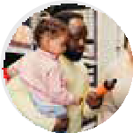 | Soma lebo (label)  ‘Use by’ (Tumia kwa) inamaanisha chakula kinaweza kuliwa kwa usalama hadi tarehe hii .  'Best before’ (Bora kabla) inamaanisha ubora wa chakula ni wa juu kabla ya tarehe hii, lakini kwa ujumla bado ni salama kuliwa baada ya hapo .
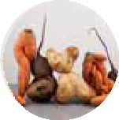 | Nunua mazao ‘mbaya’  Matunda na mboga zisizo kamili ni nzuri kwako na zinaweza kuwa nafuu . | 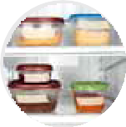 | Hifadhi mabaki (uweke chakula cha kubakia)  Okoa mabaki kwa milo mingine au uitumie kuunda sahani mpya .
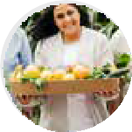 | Changia  Ikiwa una kitu kingi, shiriki au  ubadilishe na majirani na marafiki. | 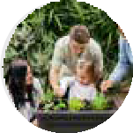 | Mbolea  Tundika mabaki yako kwenye bustani yako au kwenye bustani za jamii za karibu .
CHANZO: Sustainability Victoria 2021 & WHO 2016

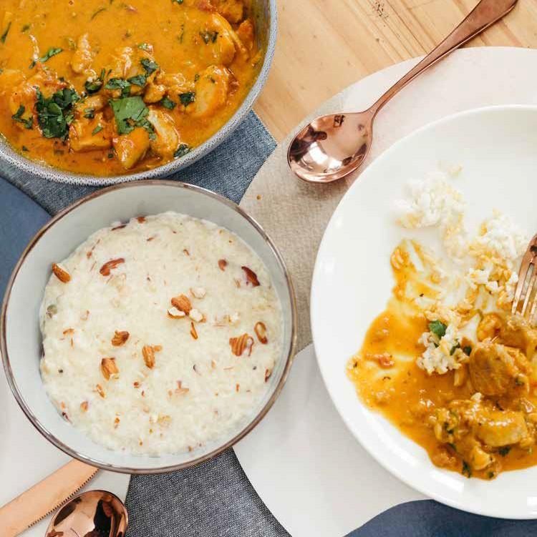

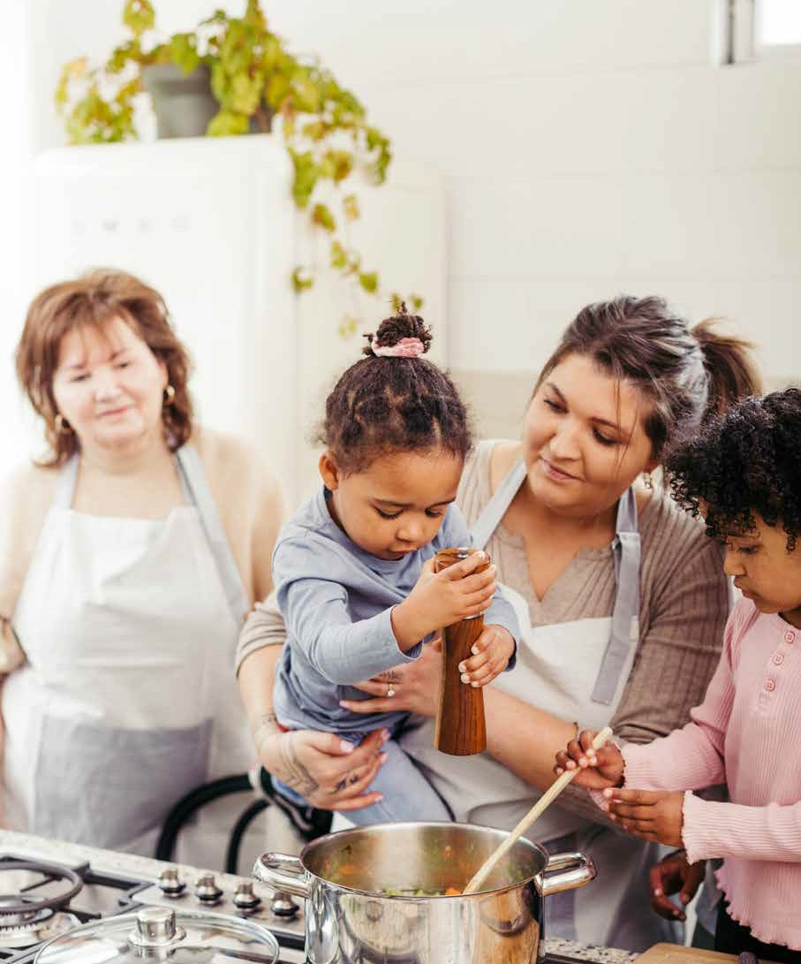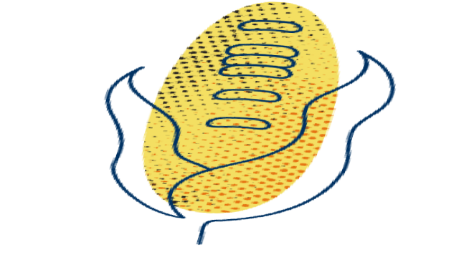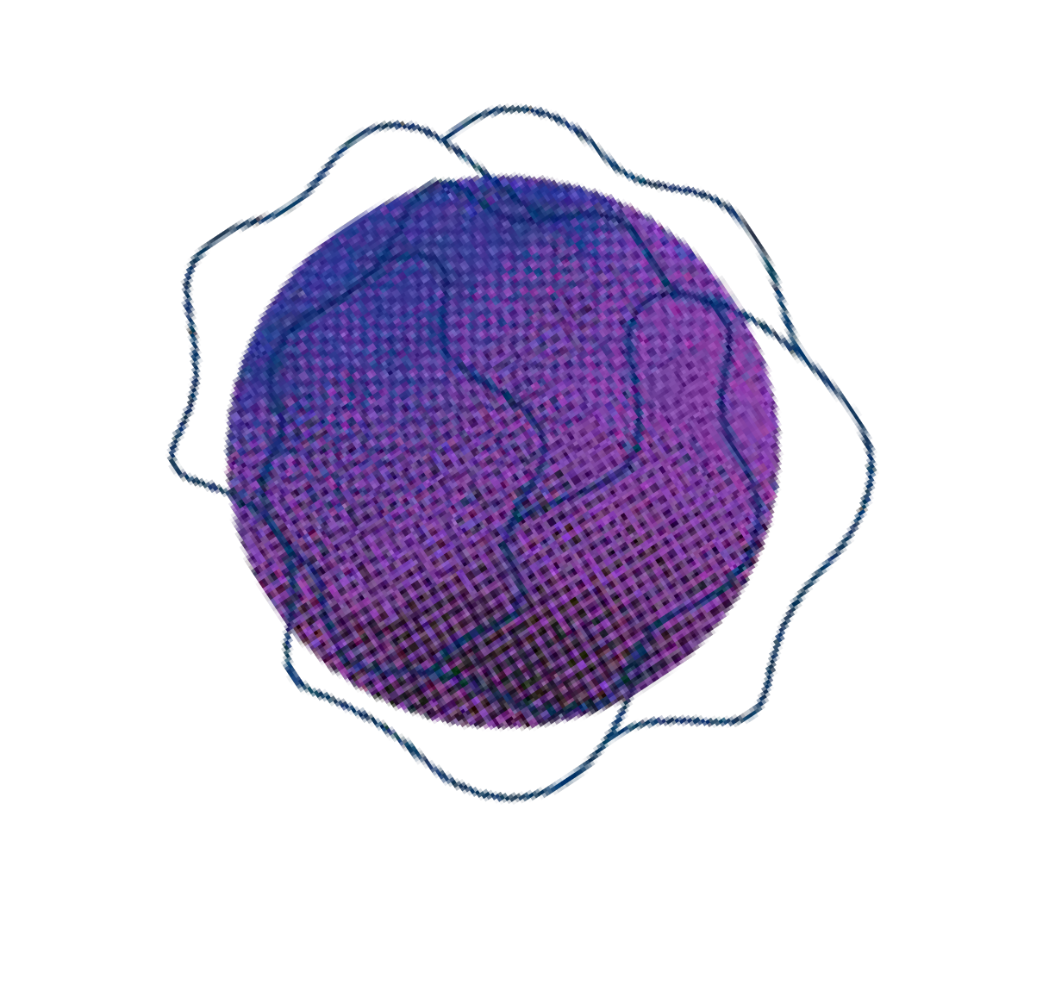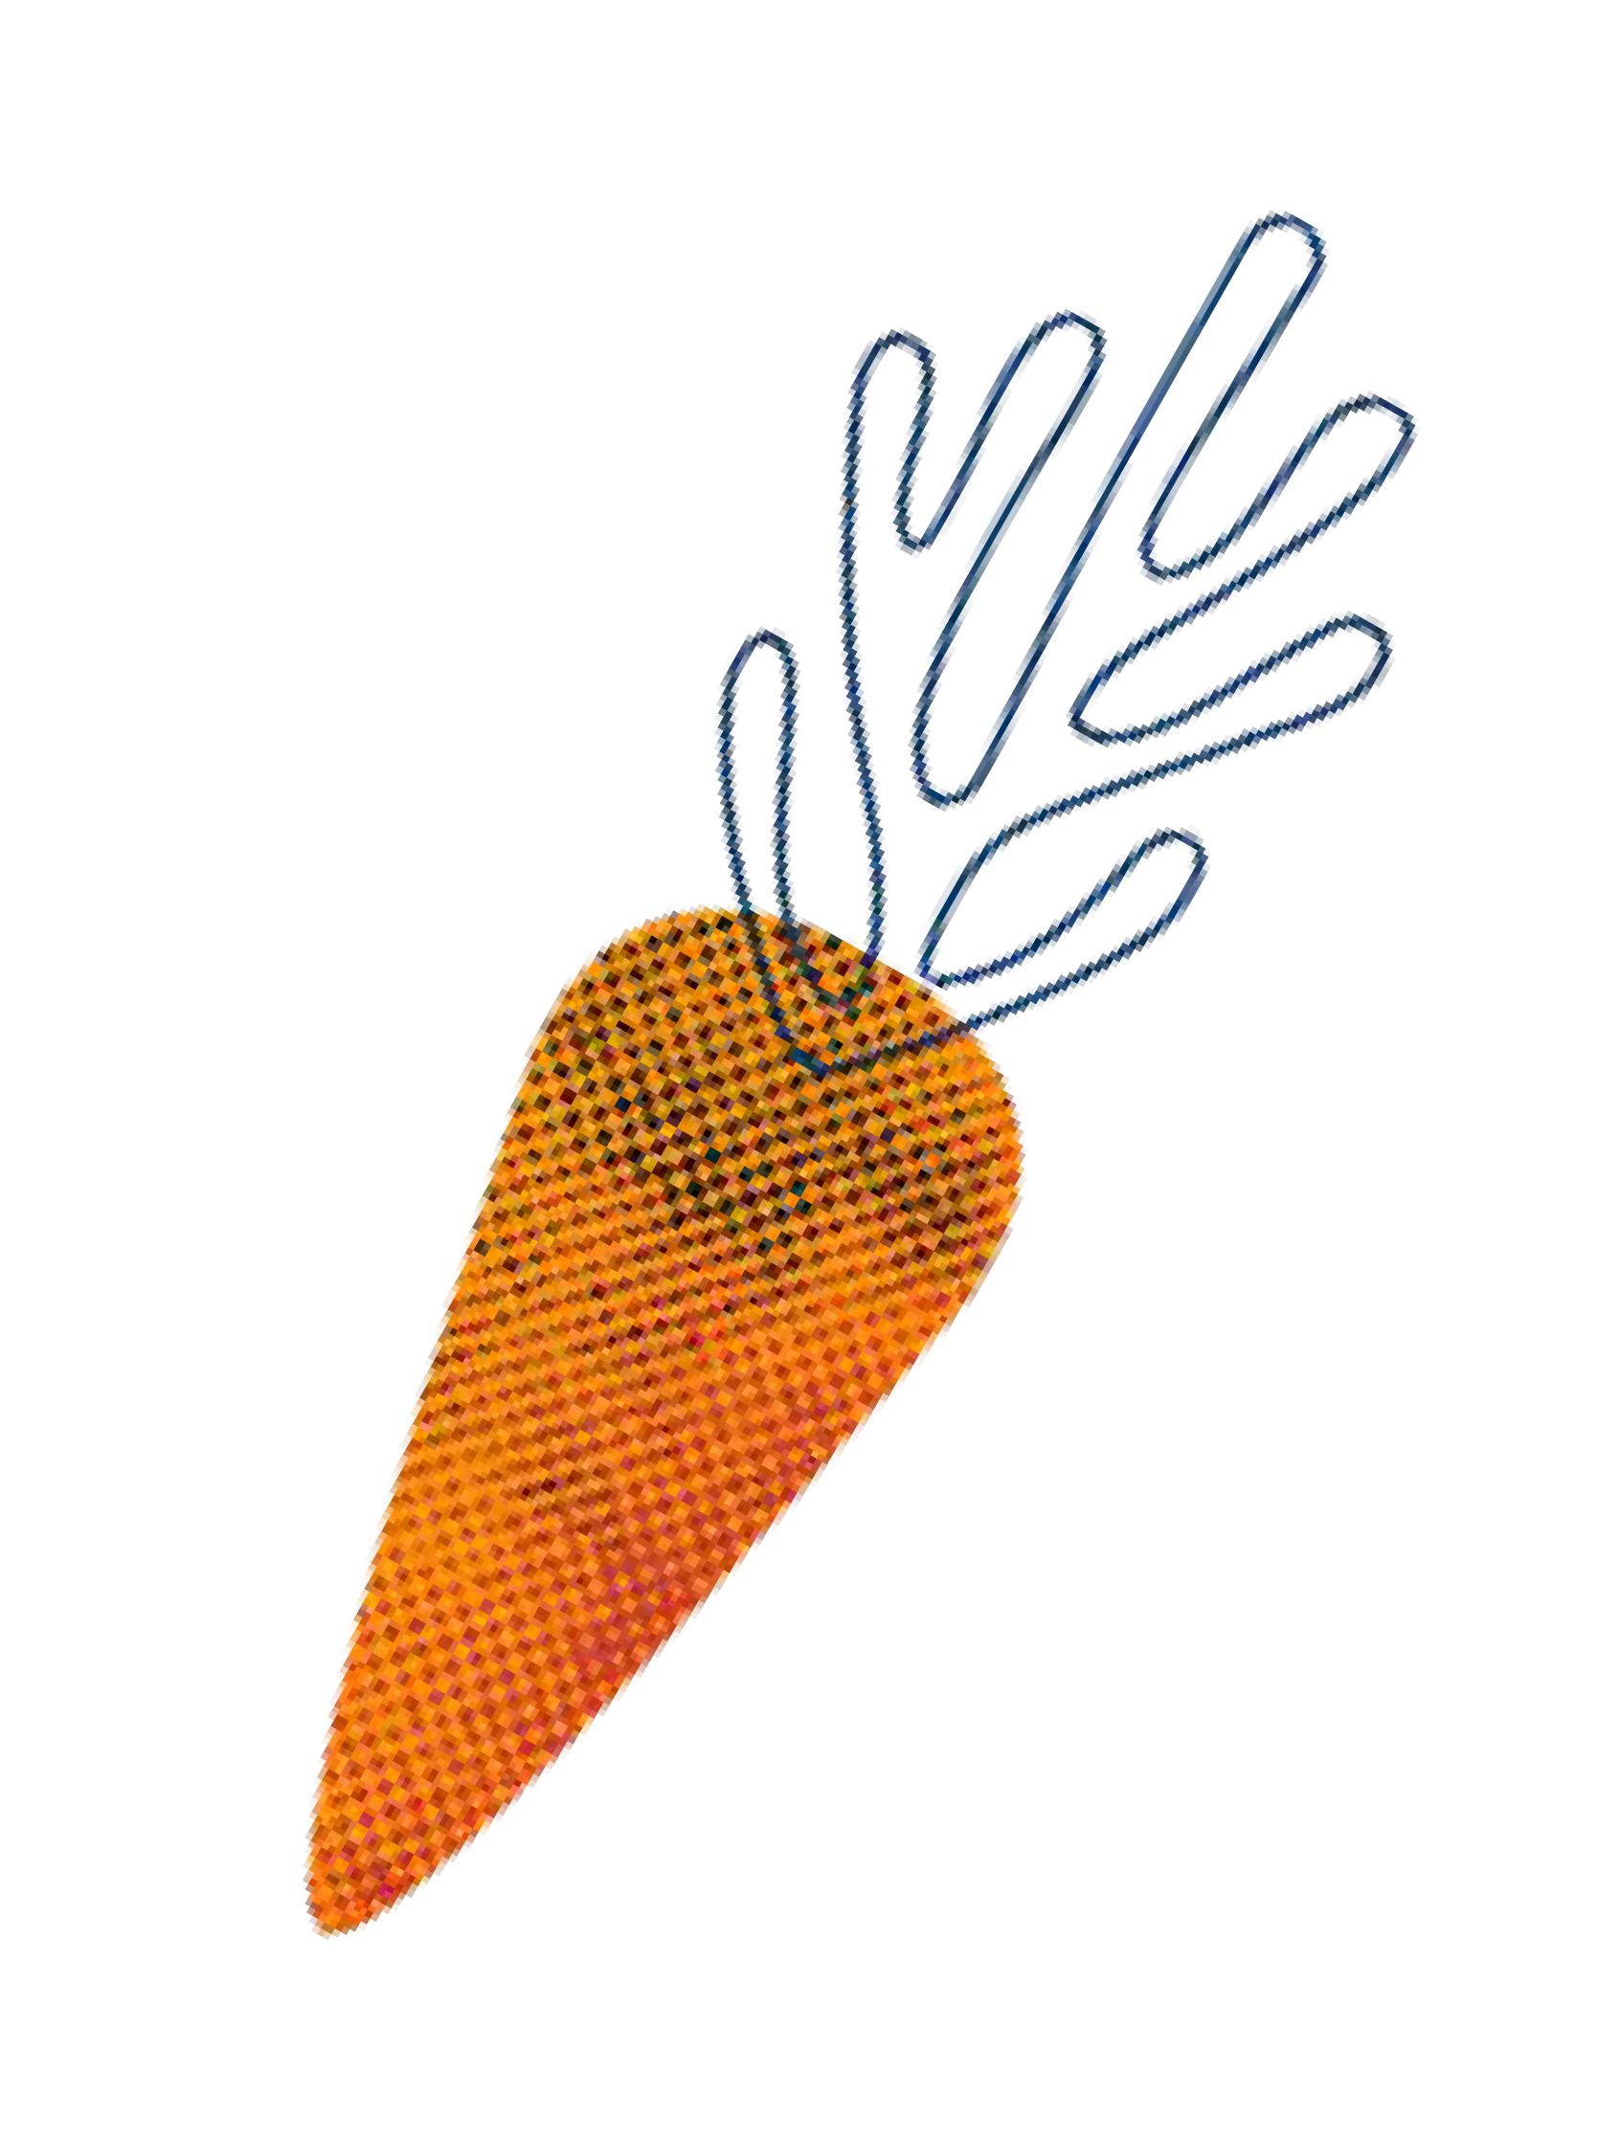

JIFUNZE ZAIDI

Rasilimali
Kwa habari zaidi, tembelea:

Kula Vizuri, Ishi Vizuri – Jiji la Greater Geelong Geelong
www .geelongaustralia .com .au/eatwell

Eat for Health (Kula kwa Afya)
www .eatforhealth .gov .au

Nutrition Australia (Lishe Australia)
www .nutritionaustralia .org .au

Better Health Channel (Mkondo (chaine) Bora wa Afya)
www .betterhealth .vic .gov .au

Victorian Aboriginal Community Controlled Health Organization Inc . (Shirika la Afya Linalodhibitiwa na Jumuiya ya Waaboriginal ya Victoria INC) www .vaccho .org .au/wd/nutrition
Health Translations (Tafsiri za Afya)
www .healthtranslations .vic .gov .au

Je, unahitaji usaidizi zaidi? Uliza daktari wako au huduma ya afya ya eneo lako kwa ushauri juu ya mahitaji yako binafsi .

Marejeleo
Marejeleo yafuatayo yalifahamisha mwongozo huu:
Department of Health (2021) Physical activity guidelines for all Australians . www .health .gov .au/ health-topics/physical-activity-and-exercise (ilichunguzwa tarehe 25 Agosti 2021) .
National Health and Medical Research Council (2020) Australian guidelines to Reduce Health Risks from Drinking Alcohol . Canberra: National Health and Medical Research Council .
National Health and Medical Research Council (2013) Australian Dietary Guidelines . Canberra: National Health and Medical Research Council .
National Health and Medical Research Council (2013) Australian Guide to Healthy Eating . Canberra: National Health and Medical Research Council .
National Health and Medical Research Council (2013) Infant Feeding Guidelines . Canberra: National Health and Medical Research Council .
National Health and Medical Research Council (2013) Nutrient Reference Values for Australia and New Zealand . Canberra: National Health and Medical Research Council .

22 23

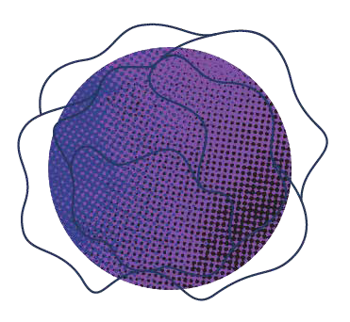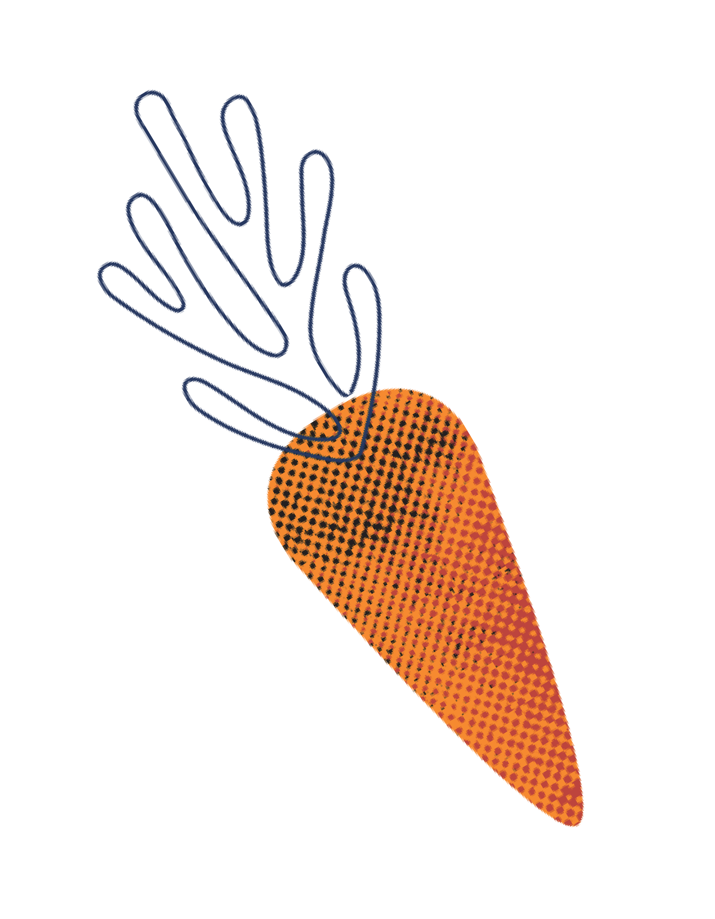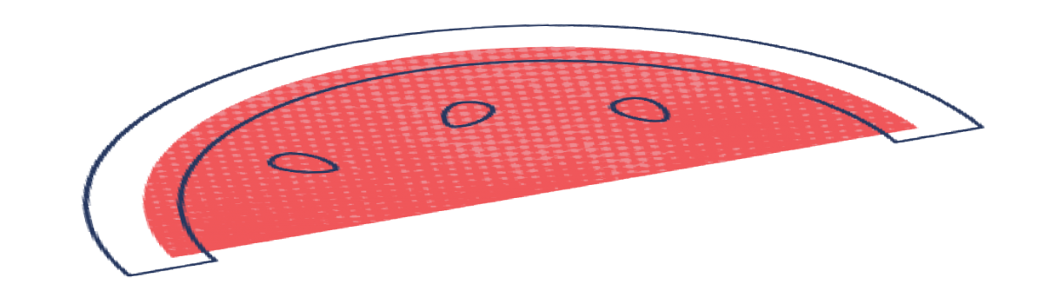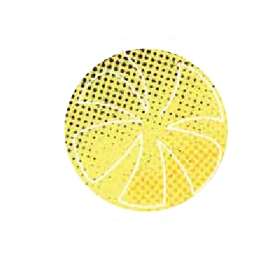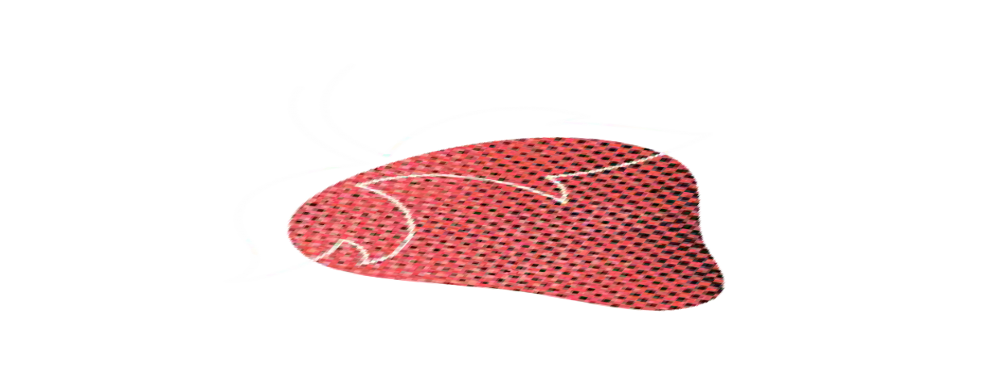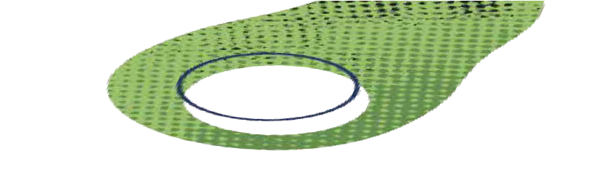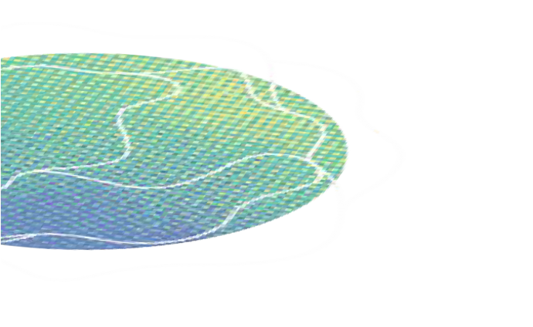

CITY OF GREATER GEELONG
Wadawurrung Country PO Box 104
Geelong VIC 3220
P: 5272 5272
E: contactus@geelongcity.vic.gov.au www.geelongaustralia.com.au

© City of Greater Geelong 2021

HABARI MPYA
 @CityofGreaterGeelong  @GreaterGeelong

 @CityofGreaterGeelong CityofGreaterGeelong

